Федеральное государственное бюджетное образовательное учреждение высшего образования
РЫБИНСКИЙ ГОСУДАРСТВЕННЫЙ АВИАЦИОННЫЙ ТЕХНИЧЕСКИЙ УНИВЕРСИТЕТ ИМЕНИ П.А. СОЛОВЬЕВА

Институт Информационные технологии и системы управления
Кафедра математического и программного обеспечения электронных вычислительных средств

Самостоятельная работа

по дисциплине
«Проектирование и архитектура программного обеспечения»
на тему:
«Применение тактик достижения атрибутов качества»

ПОЯСНИТЕЛЬНАЯ ЗАПИСКА

Студент группы ПИМ-24 Ананьев Г.Е.
Руководитель к.т.н., доцент Вершинина В.В.

Рыбинск 2025
- Ключевое требование к модулю бронирования для сайта гостиницы
Сценарий: в период высокого спроса (туристический сезон) на сайте гостиницы одновременно могут производить действия по поиску и бронированию номеров до 5000 пользователей. Система должна вести себя стабильно во время высоких нагрузок (~50 запросов в секунду), обработка запросов должна занимать не более 5 секунд для 99% запросов: поиск и отображение доступных вариантов номеров по критериям пользователя, успешная оплата и подтверждение бронирования.
- Атрибут качества
Данное требование относится к атрибуту качества производительность: быстродействие и потенциальные возможности.
- Тактика достижения атрибута качества
Для достижения поставленной цели наиболее подходящей тактикой является ведение нескольких копий или кэширование, т.к. основная нагрузка на сервис – поиск по редко изменяющимся данным.
- Вариант архитектурного решения
Архитектурное решение направлено на ускорение обработки запросов и на повышение отказоустойчивости системы.
Компоненты:
- Балансировщик нагрузки (позволяет распределять нагрузку на сервисы, отслеживать работоспособность каждого из них, что повышает надёжность и отказоустойчивость),
- Сервис backend (создаётся несколько копий сервиса для балансировки запросов между копиями – повышение надёжности и быстродействия),
- Распределённый кластеризованный кэш (например, redis) (перед обращением за статичными данными в основную СУБД сервисы отправляют запрос в распределённый кэш, что снижает нагрузку на основную БД и снижает время обработки запроса),
- Распределённая СУБД с реплицированием и разделением операций чтения/записи (позволяет разделить физически дорогостоящие и частые операции чтения с относительно дешёвыми и редкими операциями записи – повышение отказоустойчивости и быстродействия),
- Кластер Kubernetes (позволяет распараллеливать нагрузку за счёт поддержания и восстановления нескольких копий сервисов).
Схема архитектурного решения представлена на рисунке Рисунок 1 - Схема архитектурного решения.
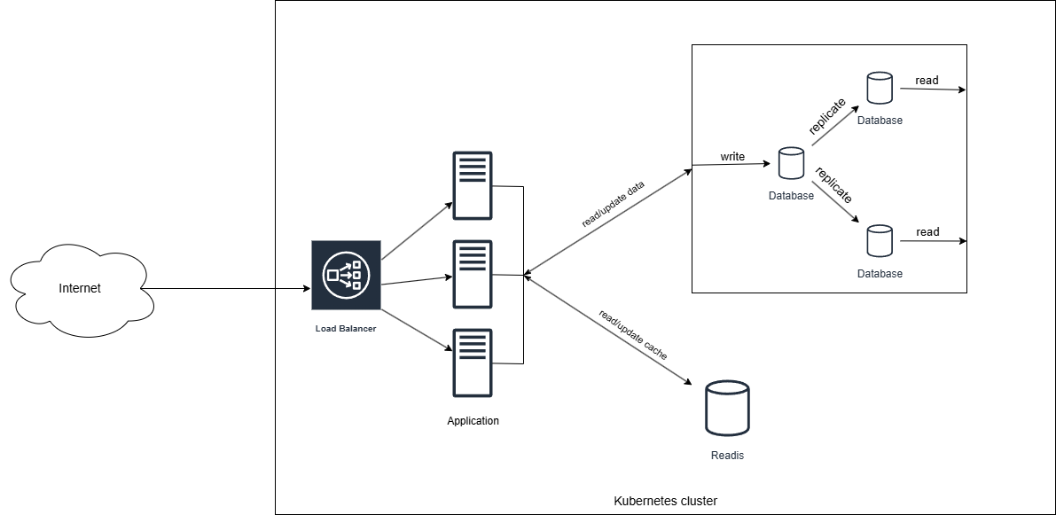
Рисунок 1 - Схема архитектурного решения

